1151系列差压变送器说明书
简介：
1151系列电容式变送器有一可变电容敏感元件，它能将测量膜片与电容极板之间的电容差经振荡器振荡、调制解调、放大器放大、电压电流转换成标准信号。可用于气体、液体、蒸气的测量。

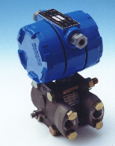
主要技术参数：
输 出：4-20mA
电 源：24VDC；无负载，变送器可以工作在12VDC；最大为45VDC
精 度：调校量程的±0.2%,±0.25%,±0.5%,包括线性、变性和
重复性的综合误差。
温度范围：放大器工作在-29℃-+93℃； 敏感元件工作在-40℃-+104℃；
储存温度：-50℃-+120℃；
相对湿度：0-85%；
正负迁移：不管输出如何，正负迁移后，其量程上、下限均不得超过量
程的极限。最大负迁移为最小校量程的600%，最大正迁移为
外形图
最小调校量程的500%。

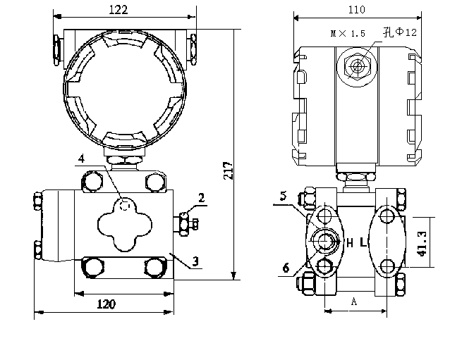外形尺寸：

安 装：
- 变送器应尽量安装在温度梯度和温度波动小的地方，同时要避免振动和冲击。
- 安装位置的选择：
- 腐蚀性的或过热的介质不应与变送器接触。
- 防止渣子在引压管内沉淀。
（3） 两引压管里的液压头应保持平衡。
（4） 引压管应尽可能短些。
（5） 引压管应装在温度梯度和温度波动小的地方。
（6） 测量液体流量：取压口应开在流程管道的侧面，以避免渣子沉淀。变送器应装在侧面或取压口的下方，以便气体排入流程管道。
（7） 测量气体流量：取压口应开在流程管道的顶部或侧面，而变送器应装在取压口的下方，以便液体排入流程管道。
（8） 测量蒸气流量：取压口应开在流程管道的顶部或侧面，而变送器则装在取压口的下 方，以便冷凝液流入引压管。
（9） 使用侧面有排气/排液阀的变送器时，取压口应开在流程管道的侧面。工作介质为液体时，排气/排液阀在上面，以便排除气体；工作介质为气体时，阀应在下面，以排除积液，将法兰转180°可以改变排气/排液阀的上、下位置。
- 安装：
1151变送器如果直接安装在测量点上，可由连接管支撑，也可以安装在表盘上或者用安装支架把它安装在2″管子上。变送器法兰连接孔是1/4-18NPT（锥管螺纹）；法兰接头是1/2-14NPT。拧下法兰头的螺钉，变送器会很容易从流程管道上拆下。两法兰连接孔的中心距离为51mm(2⅛”)，其连接管可直接装在法兰上，转动法兰接头就可改变中心孔的距离为51、54、57mm（2” 、2⅛”、2¼”）三种尺寸。为确保法兰接头密封，应按下面步骤装：先用手拧紧两个螺钉，然后用板手拧紧第一个螺钉，再拧紧第二个螺钉，最后再拧紧第上一个螺钉。变送器本体可在法兰里转动；只要保持法兰是垂直的，转动变送器本体不会引起零点变化。如果水平安装法兰，必须消除由于连接管高度不同而引起液压头影响，这须再调零点。
4、安装方式选择
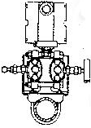
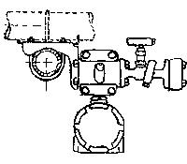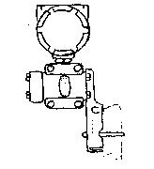
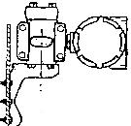

接线方法：
电源—信号端子位于电气壳体内的接线侧。接线时，将铭牌上标有“接线侧”那边的盖子拧开，上部端子是电源—信号端子，下部端子为测试或指示表的端子，也可用做毫伏输出端子。测试端子有与电源-信号端子相同的电流信号4-20mADC，它用于连接指示仪表或测试用。电源是经过信号线送到变送器的，不需要附加线。注意，不要把电源-信号线接到测试端子上。信号线不需要屏蔽，但用两根扭在一起的线效果最好。信号线不要与其他电源线一起通过导线管或明线槽，也不可以在大功率设备附近穿过。电气壳体上的接线孔应当密封或塞住，以防在电气壳体内积水。如果接线孔不能密封，电气壳体应朝下安装，以便函排液。
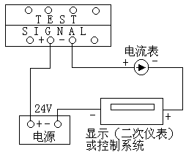具体的接线见下图

型号选择：
内容 | 代码 |  |  |  |  |  | 说明
 | 1151 |  |  |  |  |  | 产品系列代号
压力形式 |  | DR |  |  |  |  | 微差压变送器
 |  | DP |  |  |  |  | 差压变送器
 |  | DP |  |  |  |  | △P流量变送器
 |  | HP |  |  |  |  | 高静压差压变送器
 |  | HP |  |  |  |  | △P流量变送器
 |  | AP |  |  |  |  | 绝对压力变送器
 |  | GP |  |  |  |  | 表压压力变送器
 |  | LT |  |  |  |  | 法兰式液位变送器
 |  | DP/GP |  |  |  |  | 远传差压、压力变送器
量程范围 |  |  | 2 |  |  |  | 0-0.125-1.5KPa
 |  |  | 3 |  |  |  | 0-1.3-7.5KPa
 |  |  | 4 |  |  |  | 0-6.2-37.4 KPa
 |  |  | 5 |  |  |  | 0-31.1-186.8 KPa
 |  |  | 6 |  |  |  | 0-117-690 KPa
 |  |  | 7 |  |  |  | 0-345-2068 KPa
 |  |  | 8 |  |  |  | 0-1170-6890 KPa
 |  |  | 9 |  |  |  | 0-3450-20680 KPa
 |  |  | 0 |  |  |  | 0-6890-41370 KPa
输出 |  |  |  | E |  |  | 4-20mADC
 |  |  |  | F |  |  | 4-20mADC(DR专用)
 |  |  |  | J |  |  | 4-20mADC为输入压力平方根
接液零件材料 |  |  |  |  |  |  | 法兰接头 | 排气/排气阀 | 隔离膜片 | 灌充液体
 |  |  |  |  | 22 |  | 316不锈钢 | 316不锈钢 | 316不锈钢 | 硅油
 |  |  |  |  | 23 |  | 316不锈钢 | 316不锈钢 | 哈氏合金C | 硅油
 |  |  |  |  | 24 |  | 316不锈钢 | 316不锈钢 | 蒙乃尔 | 硅油
 |  |  |  |  | 25 |  | 316不锈钢 | 316不锈钢 | 钽 | 硅油
 |  |  |  |  | 33 |  | 哈氏合金C | 哈氏合金C | 哈氏合金C | 硅油
 |  |  |  |  | 35 |  | 哈氏合金C | 哈氏合金C | 钽 | 硅油
 |  |  |  |  | 44 |  | 蒙乃尔 | 蒙乃尔 | 蒙乃尔 | 硅油
附加功能 |  |  |  |  |  | M1 | 0-100%线性指示表
 |  |  |  |  |  | M2 | 0-100%平方根指示表
 |  |  |  |  |  | M3 | 3½液晶数字显示
 |  |  |  |  |  | 不写 | 不带表头
 |  |  |  |  |  | B1 | 管装弯安装板
 |  |  |  |  |  | B2 | 板装弯安装板
 |  |  |  |  |  | B3 | 管装平安装板
 |  |  |  |  |  | 不写 | 不带安装板
 |  |  |  |  |  | D1 | 排泄阀在压力室上部
 |  |  |  |  |  | D2 | 排泄阀在压力室下部
 |  |  |  |  |  | C1 | ½-14NPT引压接头后部焊Ф14引压管
 |  |  |  |  |  | C2 | M20×1.5丁字形阳螺纹连接头
 |  |  |  |  |  | C3 | M20×1.5丁字形阳螺纹连接块另加丁字形接头
 |  |  |  |  |  | 不写 | ½-14NPT锥管阴螺纹连接头
 |  |  |  |  |  | d | 隔爆型ExdⅡBT4

